Lage histogram med Geogebra

Lag et histogram av følgende grupperte datasett
Poenggrense | Frekvens
[ 0 , 15 > | 2
[ 15 , 30 > | 7
[ 30 , 40 > | 9
[ 40 , 50 > | 8
[ 50 , 57 > | 3
[ 57 , 60 > | 1

- Åpen Geogebra og finn frem regneark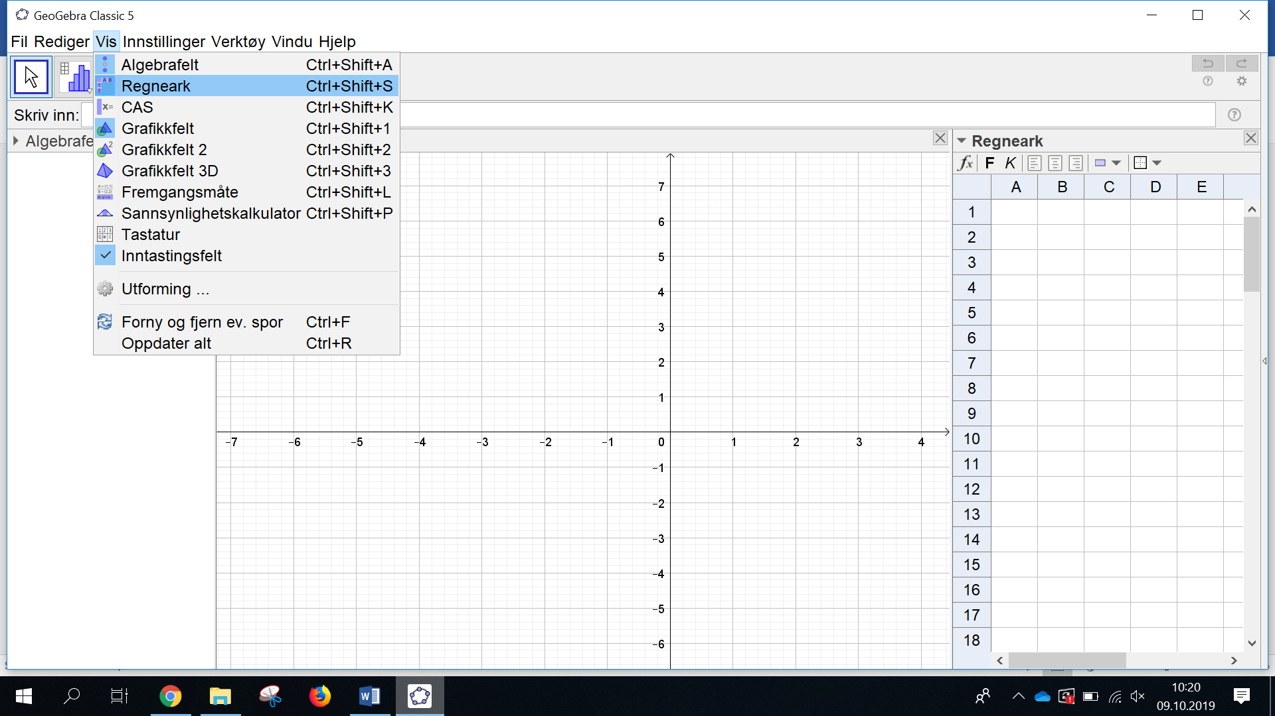

- Skriv inn alle nedre grensene og den siste øvre grensa i kolonne A. Husk at første nedre grense skal stå alene på raden.
Skriv inn alle Frekvensene i kolonne B
Skriv inn alle Klassebreddene i kolonne C
Del Frekvens på Klassebredde i kolonne D
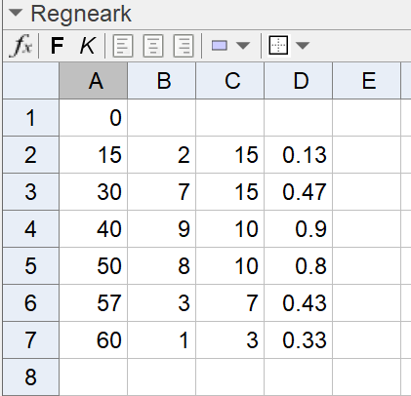

- Marker alle tallene i kolonne A. Høyreklikk og lag Liste
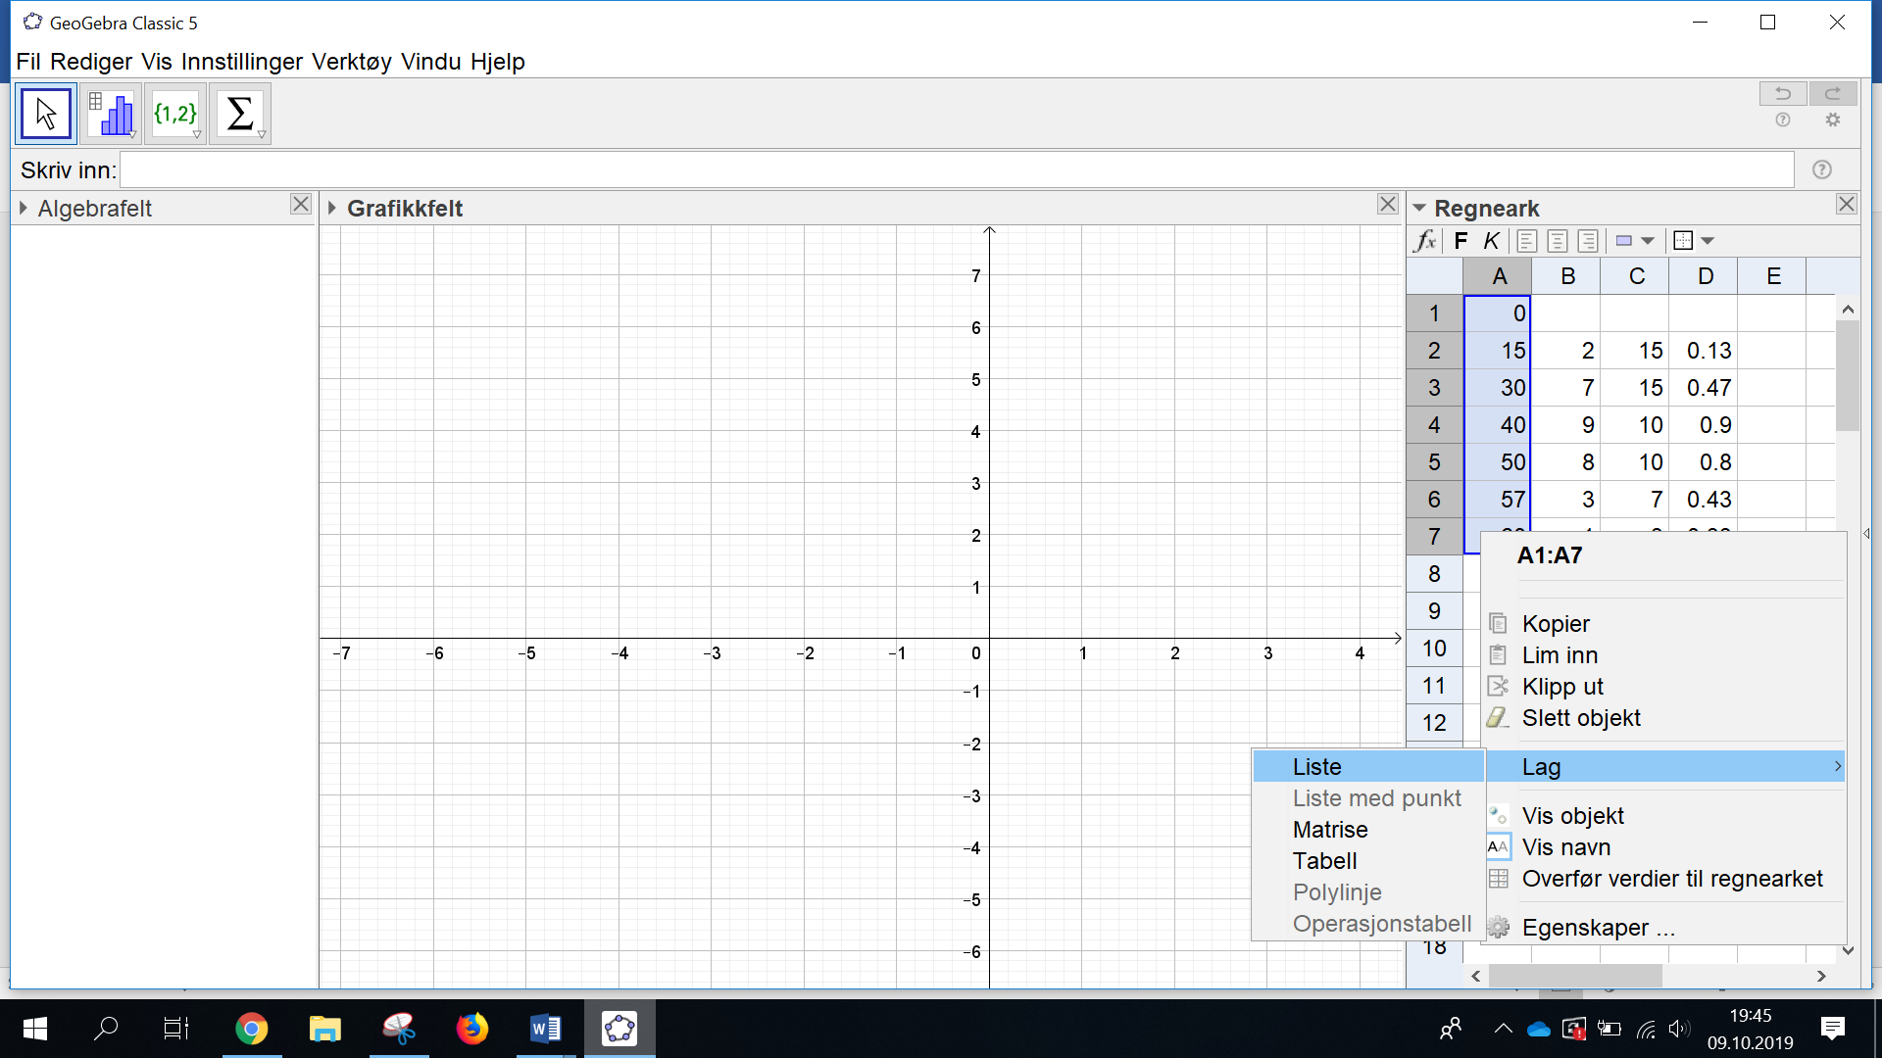

- Gjør det samme med kolonne D
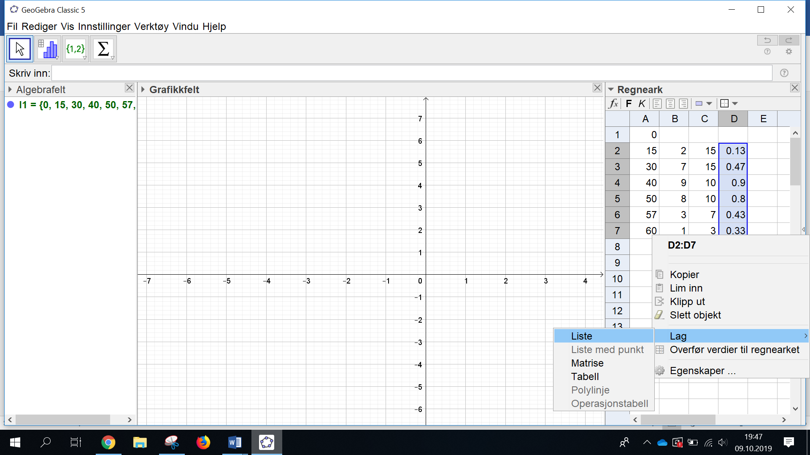

- Skriv Histogram i inntastningsfeltet og velg den som er markert med blått på bildet.
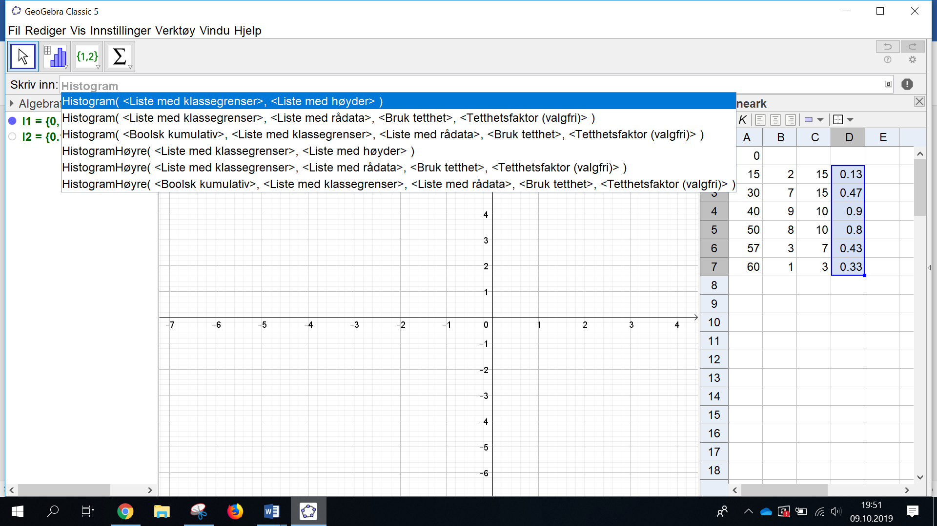

- Endre < Liste med klassegrense > til navnet på den første listen du lagde. Min heter l1. Endre < Liste med høyder > til navnet på den andre listen du lagde. Min heter l2.
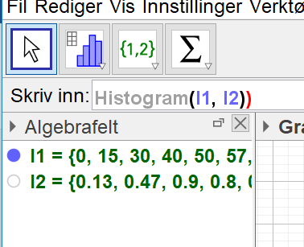

- Trykk på grafikkfeltet. Trykk deretter på høyreklikk og velg «Vis alle objekter»

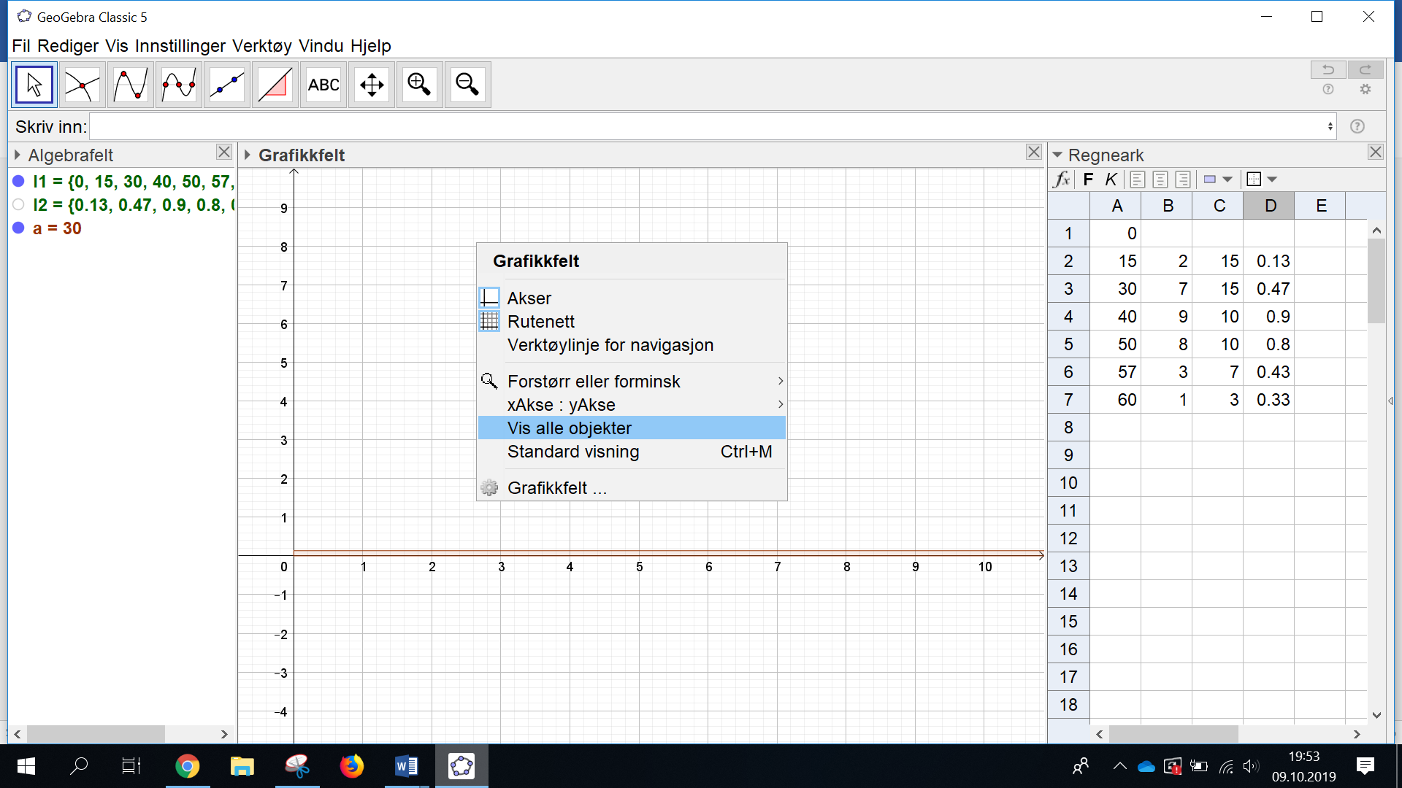

- Bruk tekstknappen i verktøylinjen og lag to tekstbokser med aksetitlene dine

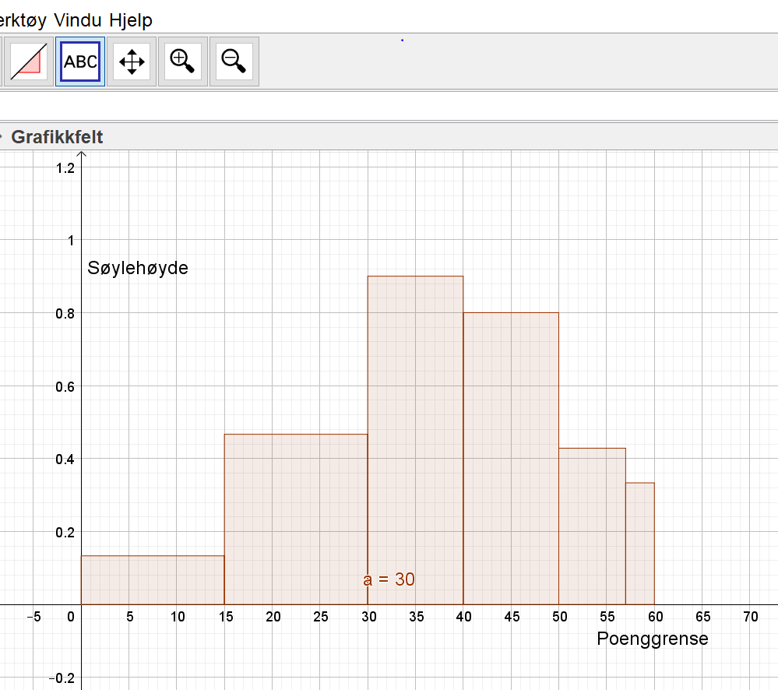

- Husk å ta bildet og lim inn i Word.

